, ………

INFORME SEGUIMIENTO AL PROCESO DE SUGERENCIAS, QUEJAS
Y RECLAMOS DEL INSTITUTO TOLIMENSE DE FORMACION TECNICA PROFESIONAL “ITFIP” SEMESTRE B 2017



EQUIPO TRABAJO DE CONTROL INTERNO

Informe elaborado y aprobado por:
Dra. MARGARITA MARIA MENDOZA VIAÑA
Asesora Control Interno

CLARA ELENA SANCHEZ ORTIZ
Profesional de Apoyo Control Interno

DICIEMBRE DE 2017

INTRODUCCION

La oficina Asesora de Control Interno de la Institución de Educación Superior “Itfip,” en cumplimiento del Estatuto Anticorrupción (Art. 76 de la Ley 1474 de julio /2011) y con el fin de vigilar y hacer cumplir el objeto misional de la Institución, presenta el informe del procedimiento Sugerencias, Quejas, Reclamos, Felicitaciones y Derechos de Petición, formuladas por el personal interno y externo de la Institución, correspondiente al segundo semestre de 2017, lo anterior con base a la información suministrada por la oficina de Asesoría Jurídica, quien es la encargada del manejo del procedimiento en mención; es preciso aclarar que no obstante que el procedimiento se denomina “Sugerencias, Quejas y Reclamos, en el presente informe se tendrán en cuenta además, las felicitaciones recibidas por la gestión Institucional y los Derechos de Petición; lo anterior, teniendo en cuenta además que este procedimiento, es el medio más efectivo de comunicación, entre la Institución, la comunidad estudiantil y personal externo; la Institución continúa realizando seguimientos periódicos a este medio de interactividad para evaluar la efectividad de su funcionamiento, que contribuya al mejoramiento continuo, visión Institucional y satisfacción del cliente; de igual manera se controla el cumplimiento del requisito Nro. 5.1.2 “Enfoque al cliente” y Nro. 8.2.1 “Comunicación con el cliente” de la norma ISO 9001:2015 – NTCGP1000:2009 en lo que corresponde al Sistema de Gestión de Calidad.

Al inicio del informe se describen las Peticiones, Quejas, Reclamos y Felicitaciones recibidas en la Institución, así como el análisis y resultado por dependencias frente al mismo periodo del año anterior; de otra parte, a partir de este informe se incluirá la descripción y análisis a los Derechos de Petición presentados en la Institución, con el fin de evaluar y contar con una estadística a los tiempos de respuesta, verificar las dependencia a las que son reiterativos este tipo de solicitud y mirarlos como herramienta para mejorar la prestación del servicio en el ITFIP, el presente informe se finaliza con la consolidación de la información de S,Q,R, F y lo pertinente a los Derechos de Petición.

OBJETIVO.
Dar cumplimiento a lo establecido en el artículo 76 de la ley 1474 de Julio 12 de 2011, “Estatuto Anticorrupción”, el cual señala lo siguiente: “La Oficina de Control Interno deberá vigilar que la atención se preste de acuerdo con las normas legales vigentes y rendirá a la administración de la entidad un informe semestral sobre el particular”; agrega además “ en la página web principal de toda entidad pública deberá existir un link de Quejas, Sugerencias y Reclamos de fácil acceso para que los ciudadanos realicen sus comentarios”, todo lo anterior permitirá lograr, que a través del seguimiento y revisión continua, se evidencie si se está dando el debido trámite que conlleve a la respuesta oportuna y esperada, a las sugerencias, quejas, reclamos y derechos de petición interpuestas por los interesado.

3. RELACION DE SUGERENCIAS QUEJAS Y RECLAMOS A 30 DE DICIEMBRE DE 2017

Las S.Q.R y F, son un mecanismo mediante el cual los usuarios acceden a información institucional, recibir respuesta a sus inquietudes o presentar una queja por servicio prestado e inclusive, presentar felicitaciones; se resalta para el semestre objeto del informe, una notable disminución en las mismas; de 26 presentas en el mismo período del 2016 frente a 8 que se reflejan en el presente semestre.
De julio a diciembre de 2017, se atendieron y recibieron en la oficina Jurídica de la Institución, un total de 8 quejas; como en periodos anteriores los buzones continúan siendo los más utilizados, seguido por el link de la página web. En la tabla No. 1 que aparece a continuación se muestra el comportamiento mes a mes de las S, Q, R y F presentadas en la Institución durante el semestre B/2017:

Tabla No.1

Como se observa en la tabla, de las 8 quejas presentadas en el semestre, todas fueron atendidas oportunamente y se encuentran cerradas; también muestra la tabla que el mes de septiembre, es el mes que presenta mayor número de quejas (3), seguido por los meses de julio y octubre con 2 quejas; en preciso aclarar que estos periodos marcan el inicio de semestre académico; para los meses de agosto y diciembre no presentan queja alguna; de igual manera, se presenta de forma gráfica las solicitudes presentadas en el semestre B/2017, donde de igual manera se hace evidente que el mes de septiembre es cuando mayor numero de quejas fueron presentadas, resaltando que al igual que el mismo periodo del año anterior, septiembre es el mes que presenta el mayor número de solicitudes, esto por encontrarse en desarrollo inicial de las actividades académicas en el ITFIP. Así mismo la gráfica muestra que para los meses de agosto y diciembre no hubo solicitud alguna.

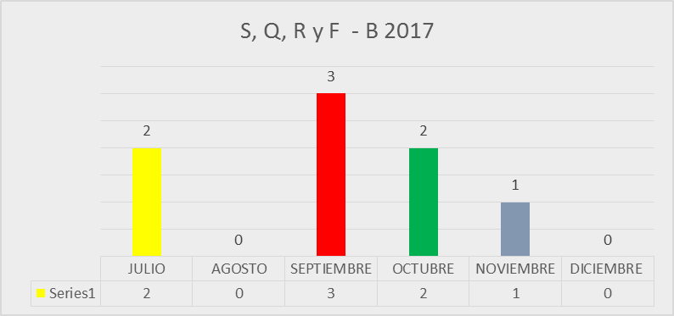
Grafico No.1

4.- S.Q.R POR PROCESOS.
Con respecto a este ítem, los procesos que presentan mayor número de quejas son las Vicerrectorías Académicas y Administrativas, cada una con tres 3 solicitudes, seguidas por Planeación, Registro y Control, con una solicitud para cada de los procesos, como se muestra a continuación en la tabla No.2:

PROCESO | CANTIDAD | PORCENTAJE
VICERRECTORIA ADMINISTRATIVA | 3 | 38%
VICERRECTORIA ACADEMICA | 3 | 38%
PLANEACION - (Punto Vive Digital) | 1 | 13%
REGISTRO Y CONTROL | 1 | 13%
 | 8 | 100%

_{Tabla No. 2}
Teniendo en cuenta la tabla anterior y con el fin de ampliar la información, se grafica las S,Q,R y F por procesos de forma porcentual, evidenciándose de forma más clara, que los procesos que mayor número solicitudes atendieron son las Vicerrectorías Académicas y Administrativas con el 38% de estas, seguido por Planeación y Registro y Control.

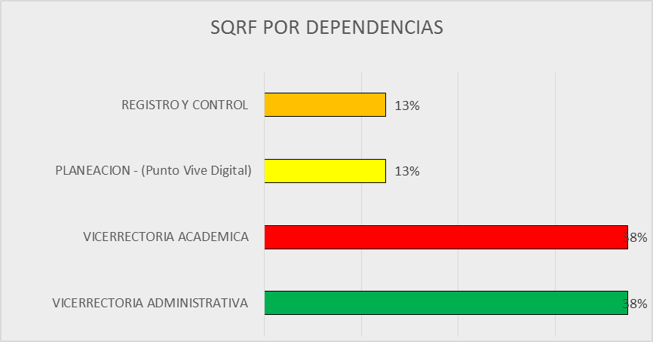
Grafico No.2

5.- COMPARATIVO SEMESTRE B VIGENCIAS 2016 Y 2017
En el comparativo del semestre B del 2016 frente al mismo periodo del 2017; se evidencia una significativa disminución en las solicitudes radicadas en la Institución, como se muestra en la tabla:

MES | S.Q.R. y F. 2016 | S.Q.R.y.F.2017
JULIO | 2 | 2
AGOSTO | 3 | 0
SEPTIEMBRE | 10 | 3
OCTUBRE | 5 | 2
NOVIEMBRE | 6 | 1
DICIEMBRE | 0 | 0
TOTAL | 26 | 8
_{Tabla No. 3}

- Se evidencian 26 solicitudes presentadas en el semestre B del 2016, frente a 8 que se presentan en el mismo periodo del 2017, evidenciándose que disminuyó en 18, el número de quejas presentadas para la actual vigencia.

Continuando con la comparación y en relación a los procesos en sí, se observa que frente a ocho quejas reportadas en el mismo periodo de la vigencia 2016, para el 2017 tan solo registran solicitudes en cuatro de ellos, como son Vicerrectorías Académica y Administrativa, Registro y Control y Planeación a quien se le presenta una solicitud por el punto Vive Digital.

PROCESOS | CANTIDAD | SQR 2016 | CANTIDAD | SQR 2017
VICERRECTORIA ADMINISTRATIVA | 6 | 24% | 3 | 23%
REGISTRO Y CONTROL ACADEMICO | 1 | 4% | 1 | 9%
VICERRECTORIA ACADEMICA | 7 | 12% | 3 | 23%
JURIDICA SUPERVISION CAFETERIA | 8 | 8% | 0 | 9%
DIRECCIONAMIENTO ESTRATEGICO | 1 | 8% | 1 | 31%
SERVICIOS ACADEMICOS | 2 | 12% | 0 | 0%
BIENESTA UNIVERSITARIO | 1 | 16% | 0 | 0%
FINANCIERA | 0 | 20% | 0 | 5%
TOTAL | 26 | 100% | 8 | 100%
Tabla No. 4

Como se muestra en la tabla anterior, la disminución de las solicitudes en las dependencias para las dos vigencias fue del 83%, al reportarse disminución de 18 solicitudes, ya que en el 2016 se fueron radicadas 26 P,Q,R, y F frente a 8 en el 2017. Es importante resaltar que para el semestre B /2017, algunos procesos que atienden de forma masiva a la comunidad académica, no registran solicitudes, como es el caso del área Financiera y de los procesos misionales Servicios Académicos y Bienestar Universitario.
Finalmente y de acuerdo con la tabla anterior No.4, se representa de forma gráfica el comportamiento por procesos y se evidencia que las acciones que han sido propuestas y ejecutadas en la Institución con el fin de mejorar la prestación del servicio en cada uno de los procesos, han sido efectivas.

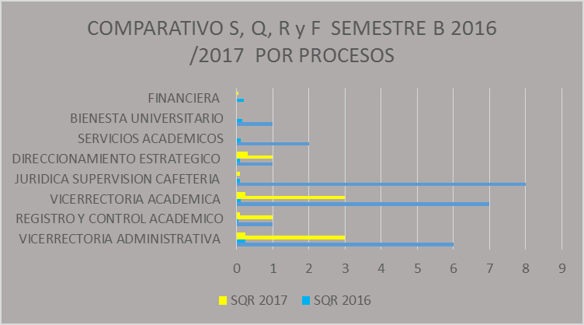
Gráfico 3

6.- RELACION DE SUGERENCIAS DERECHOS DE PETICION A 30 DE DICIEMBRE DE 2017

La Constitución Política, consagran el derecho que tiene toda persona a presentar peticiones respetuosas a las autoridades por motivos de interés general o particular y a obtener pronta resolución, siendo así las cosas el ITFIP viene dando cumplimiento a lo establecido por la misma y en la atención oportuna a este tipo de solicitudes; hacemos resaltar que es la primera vez que se incluye esta tipificación en el presente informe. Para el semestre B del 2017, se radicaron en la oficina Jurídica un total de 22 Derechos de Petición, que fueron atendidos de forma oportuna por los diferentes procesos de la Institución, por lo anterior se presenta a continuación informe detallado del comportamiento presentado en cuanto a este tipo de solicitudes.
Las solicitudes presentadas en el semestre B /2017 presenta el siguiente comportamiento mensual:
-El mes de julio, mes en que se inicia el ciclo académico en la Institución, presenta el mayor número de solicitudes, siendo este periodo donde más hacen presencia en la Institución, los estudiantes y la comunidad en general por encontrarse en periodo de matrículas, grados y demás.
-Los meses de octubre y noviembre presentan igual número de solicitudes (4); periodos en que se aproxima la finalización del semestre.
-Para el resto de meses se presentan 3 y 2 solicitudes, observándose una ligera disminución.

Tabla No. 5

A continuación se muestra de forma gráfica el mes a mes de los Derechos de Petición:

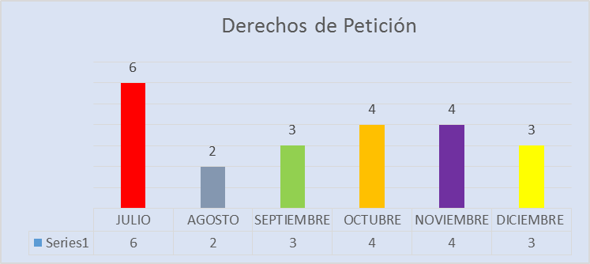
Gráfico No. 4

7.- DERECHOS DE PETICION POR PROCESOS.
En lo que tiene que ver con este ítem, el proceso que presentan mayor número de Derechos de Petición radicados en la oficina Jurídica es la Vicerrectoría Académica con un total de 11 oficios, seguido por Jurídica con 7 y por último los procesos de Registro y Control con (2) y con una sola solicitud la Vicerrectoría Administrativas y Planeación, como se muestra a continuación en la tabla No.6:

Tabla No.6

De otra parte, del total de los Derechos de Petición recibidos el 50% tienen relación con asuntos académicos por lo que la Vicerrectoría Académica atendió su respuesta, seguido por el área Jurídica con el 32%, Registro y Control con el 9% y en igual porcentaje del 5% la Vice administrativa y Planeación, como se muestra el gráfico No. 5

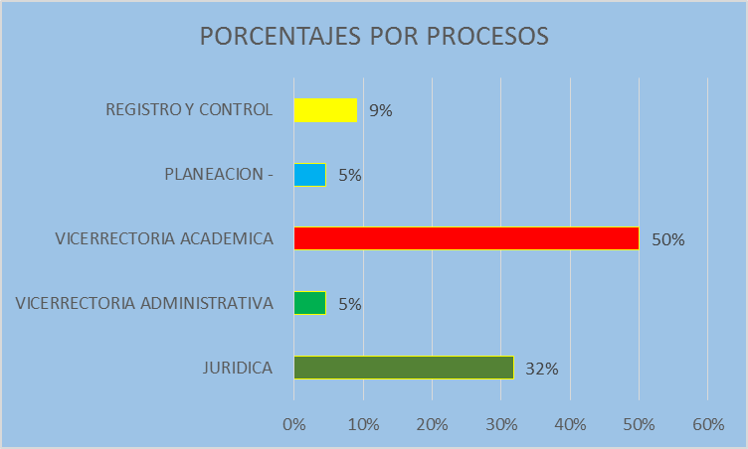
Gráfica No.5

8.- TIPIFICACION DE LAS SUGERENCIAS, QUEJAS, RECLAMOS Y DERECHOS DE PETICION.

Para el semestre objeto del presente informe no se presentaron sugerencias, reclamos, ni felicitaciones en la Institución, los que sobresalen son los Derechos de Petición; con un total de 22 solicitudes reportadas, que equivalen al 73%, seguido por 8 quejas instauradas, que equivalen el 27% como lo indica la tabla No.7:
 | SUGERENCIAS | QUEJAS | RECLAMOS | FELICITACION | DERECHOS DE PETICION | TOTAL
UNIDADES | 0 | 8 | 0 | 0 | 22 | 30
PORCENTAJE | 0% | 27% | 0% | 0% | 73% | 100%
Tabla No.7
Para el semestre B/2017 la Institución recibió a través del área Jurídica un total de 8 quejas y 22 Derechos de Petición, que fueron atendidos de manera oportuna por cada uno de los procesos dentro de los términos legales.

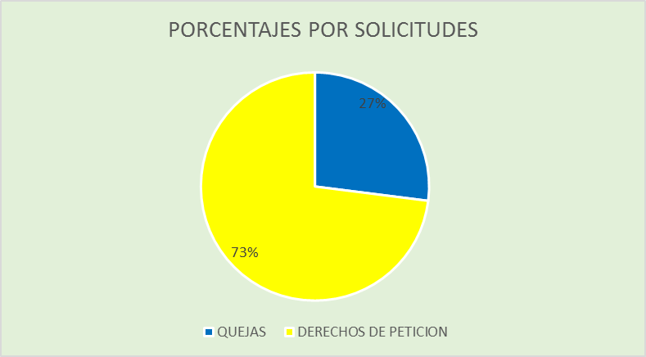 Gráfica No.6

7.-RECOMENDACIONES

- Se reitera el especial cuidado en los tiempos de respuestas que la Institución da a los solicitantes tanto de los Derechos de Petición como las S,Q,R y F: cumpliendo con fechas establecidas, que satisfagan y despejen las inquietudes presentadas.
- Se hace necesario que el área Jurídica retome las capacitaciones a orientar con la comunidad académica, en lo que tiene que ver con el buzón de sugerencias, al evidenciar que el uso de esta herramienta es bajo, sobre todo en los Ceres y Extensión Ibagué
- El Buzón de Sugerencias es un mecanismo donde se manifiestan no sólo quejas y reclamos sino también felicitaciones, por lo que a través de él podemos conocer la opinión de nuestros visitantes internos y externos y lograr una permanente comunicación.
- Se fortalezca la utilización del Link en la página WEB, ya que esta herramienta en muy poca utilizada.
- Que con respecto a los temas reiterativos objeto de las S.Q.y R, de los diferentes procesos, se documenten las acciones correctivas tendientes a subsanar la situación planteada con el acompañamiento de Control Interno.

- Que se establezca un mecanismo de control, para cuando una solicitud deba ser atendida por otra dependencia, que respecto a los trámites se informe a Jurídica, ya que se requiere que dicha respuesta quede archivada con el oficio recibido por el área Jurídica para su control y seguimiento.
- Se solicita mayor colaboración con la oficina de Control Interno, por parte de los líderes de proceso involucrados en los derechos de petición, con respecto a las respuestas de los mismos, a efecto de poder brindar una mejor información sobre el tema cuando sea el caso.

8. CONCLUSIONES.

La Institución viene mejorando día a día en la atención de este tipo de solicitudes, en ningún caso se le negó la información al peticionario y el ITIFP viene mejorando en la prestación del servicio.

